09반 hw10 2017.12.10 201702035 안병찬

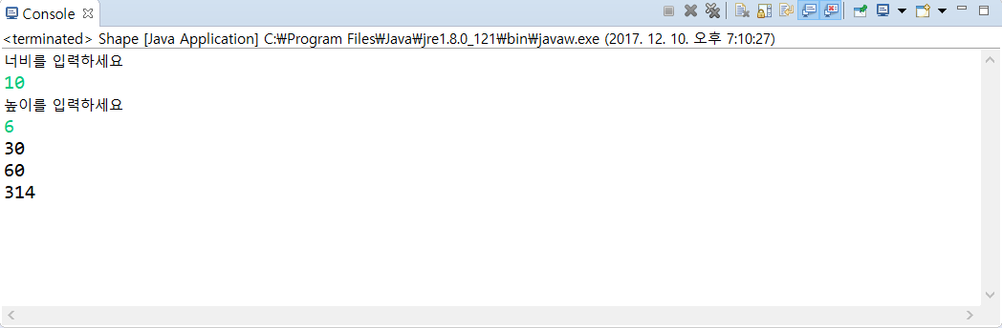

결과 분석 : 너비와 높이를 입력해 삼각형,사각형,원의 순서에 따라 넓이가 나온다.

어려웠던 부분 : 너비와 높이를 입력 후 그 입력 값을 통해 넓이가 출력되게 하는 것이 어려웠다